Charte graphique et utilisation des modèles

le logo pour word
 | Solution – FLE  Complet pour en-tête 2x2 cm
Solution – FLE 

Complet pour Signature 0,7x0,7
TAILLE 5x5 cm
 | Taille pixel 200x230

Le thème

Le jeu de couleurs – palette
Voici comment se déclinent les couleurs Solution FLE :

 | Couleur | Pantone | Correspondance Code R/G/B
Texte / arrière-plan – Sombre 1
Texte / arrière-plan – Clair 1
Texte / arrière-plan – Sombre 2 |  |  | 11/24/109
Texte / arrière-plan – Clair 2 |  |  | 138/218/241
Accentuation 1 |  |  | 128/128/128
Accentuation 2 |  |  | 255/204/0
Accentuation 3 |  |  | 65/128/224
Accentuation 4 |  |  | 0/176/80
Accentuation 5 |  |  | 234/26/56
Accentuation 6 |  |  | 249/215/120
Lien hypertexte |  | na | na
Lien hypertexte visité |  | na | na (par défaut Word)

Dans la palette de couleurs Word, en choisissant curseur RVB, on peut modifier et personnaliser les couleurs avec le code Red /Green/Blue (Rouge / Vert /Bleu en FR) du tableau ci-dessus.

Les couleurs sont enregistrées dans le Thème Office SolutionFLE. Sur Mac elles se modifient en passant par PowerPoint 2011, grâce à la fenêtre ci-dessous, le thème est ensuite disponible dans Word. Un thème contient, le jeu de couleurs (palette) le jeu de police et le jeu de styles.

Le jeu de polices
Le jeu de polices contient une police de titre et une police de corps de texte pour les caractères latins et la même chose pour les autres alphabets (chinois, arabe, cyrillique…).
- Tahoma pour les titres
- Calibri pour le corps de texte

Le jeu de styles
Les formatages de la table des matières Voici le jeu de style de Solution FLE –  Ok mis à jour le 10/11/2021 | 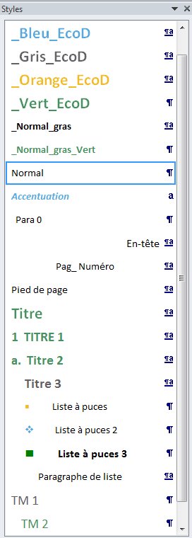

Le thème Solution FLE
Se nomme « Thème_SolutionFLE_2022.thmx » et il est composé des 3 éléments ci-dessus :
- Jeu de couleurs = palette
- Jeu de polices
- Jeu de styles
Il est enregistré dans Bibliothèque/Application Support/Microsoft/Office/Modèles utilisateur.

Les tableaux
A partir du moment où vous travaillez avec le thème SolutionFLE, Word vous propose automatiquement des styles de tableaux qui correspondent à vos couleurs. Vous les trouvez dans l’onglet Disposition de tableau. Voici des exemples :

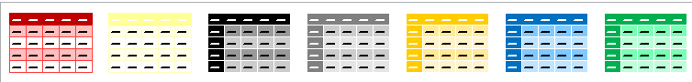

Les modèles solution fle

Le modèle normal

Le papier à lettre électronique

La signature électronique

Les présentations Powerpoint

Les factures

conclusion
Le modèle normal se trouve également dans Bibliothèque/Application Support/Microsoft/Office/Modèles utilisateur.

